《数据结构》上机报告
2018 年 1 月 4 日
姓名： | 王志业 | 学号： | 1553449 | 班级： | 计科3班 | 得分：

试验题目 | 排序
实验目的 | 理解排序的概念，熟悉各种排序算法。
问题描述 | 对于直接插入排序、直接选择排序、冒泡排序、shell排序、快速排序、堆排序和归并排序等算法进行上机实现
基本要求 | 1、被排序的元素由计算机随机生成，长度分别取20，1000，10000，100000四种  2、算法中增加比较次数和移动次数的统计功能  3、对实习的结果作比较分析
选做要求
选做要求 | 已完成选做内容（序号）
数据结构  设计 | 排序算法：  - 直接插入排序，把n个待排序的元素看成为一个有序表和一个无序表。开始时有序表中只包含1个元素，无序表中包含有n-1个元素，排序过程中每次从无序表中取出第一个元素，将它插入到有序表中的适当位置，使之成为新的有序表，重复n-1次可完成排序过程。  - 直接选择排序：第一次从R[0]~R[n-1]中选取最小值，与R[0]交换，第二次从R[1]~R[n-1]中选取最小值，与R[1]交换，....，第i次从R[i-1]~R[n-1]中选取最小值，与R[i-1]交换，.....，第n-1次从R[n-2]~R[n-1]中选取最小值，与R[n-2]交换，总共通过n-1次，得到一个按排序码从小到大排列的有序序列。  - 冒泡排序：对于n个数，需要进行n-1次扫描，每次扫描通过相邻两个数的比较，找出最大的数，放到数列顶部。  - Shell排序：先取一个小于n的整数d1作为第一个增量，把文件的全部记录分成d1个组。所有距离为dl的倍数的记录放在同一个组中。先在各组内进行直接插入排序；然后，取第二个增量d2<d1重复上述的分组和排序，直至所取的增量dt=1(dt<dt-l<；…<d2<d1），即所有记录放在同一组中进行直接插入排序为止。  - 快速排序：设要排序的数组是A[0]……A[N-1]，首先任意选取一个数据（通常选用数组的第一个数）作为关键数据，然后将所有比它小的数都放到它前面，所有比它大的数都放到它后面。  - 堆排序：首先是根据元素构建堆。然后将堆的根节点取出(一般是与最后一个节点进行交换)，将前面len-1个节点继续进行堆调整的过程，然后再将根节点取出，这样一直到所有节点都取出。  - 归并排序：比较a[i]和b[j]的大小，若a[i]≤b[j]，则将第一个有序表中的元素a[i]复制到r[k]中，并令i和k分别加上1；否则将第二个有序表中的元素b[j]复制到r[k]中，并令j和k分别加上1，如此循环下去，直到其中一个有序表取完，然后再将另一个有序表中剩余的元素复制到r中从下标k到下标t的单元。
功能(函数)说明 | void DataSwap(int* data1, int* data2) //交换数据  void SelectSort(int h[], int len)；//选择排序  void bubbleSort(int h[], int len)；//冒泡排序  void Merge(int h[], int t[], int i, int m, int n)；//归并两个有序数列  void MSort(int h[], int tr[], int s, int t, int n)；//部分归并排序  void MergeSort(int l[], int len)；//整体归并排序  void Qsort(int L[], int low, int high)；//部分快速排序  void QuickSort(int L[], int length)；//整体快速排序  void ShellSort(int a[], int n)；//希尔排序  void InsertSort(int h[], int len)；//插入排序
界面设计和使用说明 | 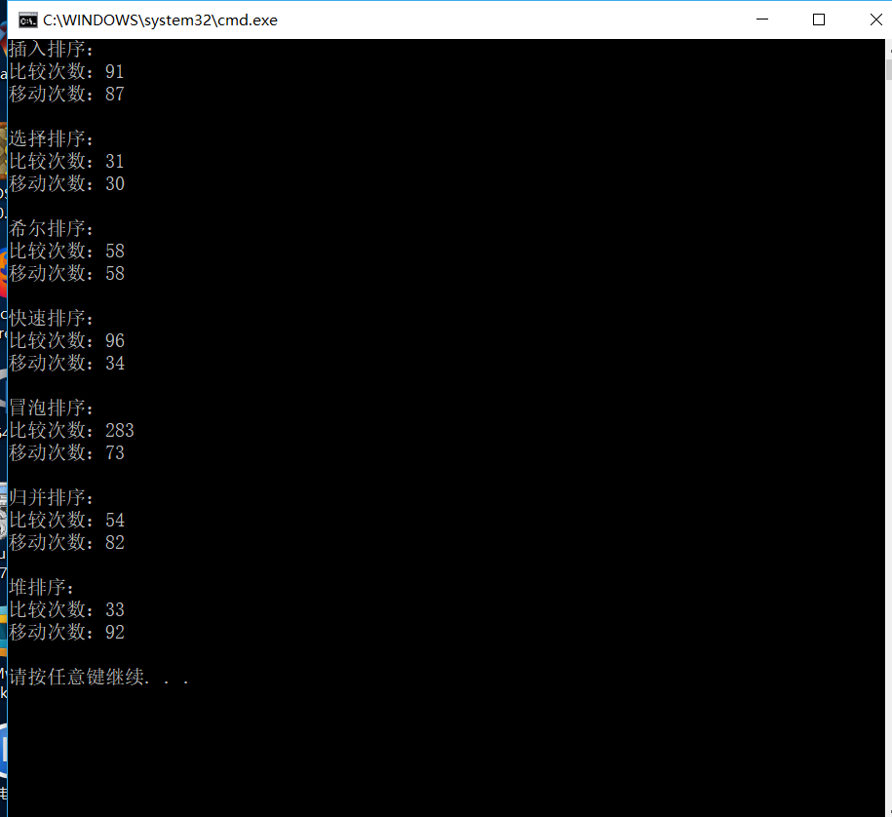  修改main中的n，可更改数组的大小，然后进行比较。在开始界面，键入随机数组大小，比如20、200、3000等。输出各种排序的所用移动次数、比较次数。
调试分析
  算法名称 | 比较 | 交换 | 所需额外存储空间 | 稳定性
  直接插入排序 | O(n²) | O(n²) | 常量级 | 稳定
  直接选择排序 | O(n²) | O(n²) | 常量级 | 非稳定
  冒泡排序 | O(n²) | O(n²) | 常量级 | 稳定
  shell排序 | O(n²) | O(n)至O(n²) | 常量级 | 非稳定
  快速排序 | O(nlog₂n)  ~O(n²) | O(nlog₂n)  ~O(n²) | O(nlog₂n)~  O(n²) | 非稳定
  堆排序 | O(nlog₂n) | O(nlog₂n) | 常量级 | 非稳定
  归并排序 | O(nlog₂n) | O(nlog₂n) | N级 | 稳定
心得体会 | 所谓排序，就是使一串记录，按照其中的某个或某些关键字的大小，递增或递减的排列起来的操作。排序算法，就是如何使得记录按照要求排列的方法。排序算法在很多领域得到相当地重视，尤其是在大量数据的处理方面。一个优秀的算法可以节省大量的资源。在各个领域中考虑到数据的各种限制和规范，要得到一个符合实际的优秀算法，得经过大量的推理和分析。在排序的各个算法中，首先要考虑的是交换步骤的时间复杂度。很多优化的算法主要借助了亮点，  一个是通过折半、分而治之的思想来优化复杂度，不断递归减少插入排序中不断移动，做无用功的浪费；比如堆排序、归并排序等  另一个是通过额外辅助空间去记录部分比较的结果，来减少无效的交换，比如快速排序等。  在选择合适的算法时，首先应该考虑数据的原始状态。因为相对有序的数据，只需要做一些微调就可实现整体有序，这时不适合选择插入排序等每次错序都要影响整个数组的算法，更适合采用局部微调的算法来实现。

